BLOCO TÉCNICO DE ARGUMENTAÇÃO

“FISSURAS MAPEADAS”

TESE A CONTRADITAR/IMPUGNAR:

(Autora ou Perito Judicial): O aspecto visual de fissuras mapeadas em paredes configura apriorística/automática conclusão de ocorrência de “vício construtivo”.

OBSERVAÇÕES PRELIMINARES:

O presente documento objetiva constituir-se em um arrazoado teórico, com foco voltado à utilização na atividade de subsídio técnico de engenharia em ações judiciais atinentes a vícios construtivos.

Sua construção se deu a partir de uma tese hipotética a respeito de um tema recorrente, definida em colegiado e posterior aprofundamento e pesquisa sobre Normas da ABNT (NBR), cujos conteúdos guardassem mais atinência com o temário abordado na tese, no caso em baila, envolvendo aspecto visual característico de fissuras mapeadas em paredes.

Desta forma, foram abordadas na sua elaboração diretrizes e postulados constantes na ABNT/NBR como a 13749 – Revestimento de paredes e tetos de argamassas inorgânicas – Especificação, dentre outros aspectos conceituais correlatos, tanto dispostos em normas, como na literatura técnica pertinente à matéria.

Impende ressaltar a necessidade de análise de cada caso concreto e customização da abordagem de acordo com especificidades de cada Ação, buscando sempre a melhor atuação de assistência técnica judicial para compor a defesa jurídica da CAIXA nos processos.

Obs. Ressalte-se a utilidade técnico-probatória de demonstrar, se aplicável ao caso concreto, documentário fotográfico em momento de entrega que evidencie ausência de fissuras mapeadas nas paredes que porventura sejam objeto de reclamação na lide, no temário ora em baila.

1. FUNDAMENTAÇÃO - NBR 13.749 – ESCOPO E ABORDAGEM GERAL

  - Em termos de escopo, a NBR 13749 fixa condições exigíveis para o recebimento de revestimento de argamassas inorgânicas aplicadas sobre paredes e tetos de edificações. Esta Norma se aplica ao revestimento de elementos constituídos por concreto e alvenarias.

1.2 Ao longo do texto, a NBR 13749 apresenta tópicos atinentes à constituição dos revestimentos (chapisco, emboço e reboco) e características dos mesmos, como condições de resistência, impermeabilização, aspecto uniforme, espessura, prumo, nivelamento, planeza e aderência, de forma a definir um conjunto técnico de tópicos para fins de inspeção e controle de qualidade, e aceitação ou rejeição deste serviço.

1.3 No Anexo A, constam postulados normativos atinentes a fenômenos patológicos e, de plano, cabe destacar excerto que encontra-se expresso no item “A.1”, segundo o qual (grifos nossos) os fenômenos citados em A.2 (item subsequente ao A.1), juntamente com as suas possíveis causas, podem ser observados em período breve após a aplicação do revestimento.

1.3.1 As fissuras mapeadas estão citadas no item A.2.1 e conforme exposto, caso decorram de excesso de finos no aglomerante ou agregado, ou ainda por excesso de desempenamento, sua observação se evidencia em período breve após a aplicação do revestimento, via de regra, apresentando aspecto em forma de mapa, conforme ilustrado na imagem infra (Figura 1).

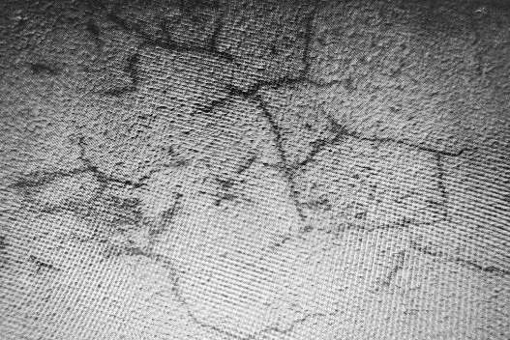
Figura 1 - Aspecto típico de fissura mapeada

2. DISCUSSÕES CONCEITUAIS (VÍCIO CONSTRUTIVO, NEXO CAUSAL, DESVIO TOLERÁVEL)

2.1 Imperioso repisarmos o conceito de vício construtivo (Figura 2), à luz da NBR 13.752, qual seja (grifos nossos): anomalia ou falha com origem associada a projeto, especificações de materiais ou execução, que afeta o desempenho de produtos ou serviços, ou os torna inadequados aos fins a que se destinam.


Figura 2 - NBR 13.752 - Item 3.39

2.1.1 Ou seja, um vício construtivo decorre de uma dupla condição, a saber: ocorrência de uma anomalia endógena (Figuras 3 e 4) associada à uma perda (precoce) de desempenho, cabendo destacar que o termo “precoce” se apresenta em destaque para evidenciar que, mesmo em situações de inexistência de vício construtivo, existe perda de desempenho natural e esperada, causada, por exemplo, pelo envelhecimento natural (decrepitude), condição doutrinariamente expressa, inclusive na literatura técnica (Figura 5)

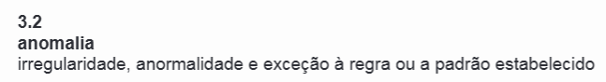
Figura 3 - NBR 13.752 - Item 3.2

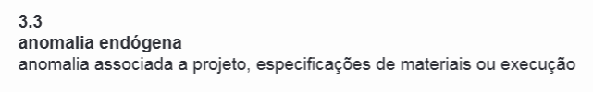
Figura 4 - NBR 13.752 - Item 3.3

NBR 13.752 - Item 3.39


Figura 5 - IBAPE, 2022, pág. 139

2.2 Em sequência, oportuno trazermos à baila ainda o instituto normativo do “desvio tolerável”, (Figura 6), pois tal questão é de grande relevância no presente contexto, atinente à fissuração em revestimento aplicado sobre alvenaria, pois o item 7.2.2.3 da NBR 15.575-4 apresenta balizas quantitativas de tolerabilidade para aparecimento de fissuras em SVVI e SVVE, conforme lê-se na figura infra.

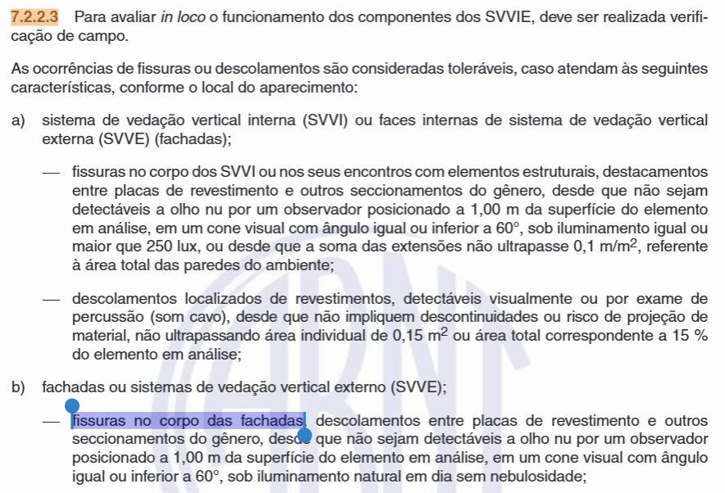
Figura 6 - Item 7.2.2.3, NBR 15.575-4

2.2.1 Ou seja, ocorrendo nível de fissuração que não ultrapasse os desvios toleráveis, sequer deve-se falar em vício construtivo, pelo próprio conceito técnico de tolerabilidade expresso em norma, portanto, em qualquer contexto de análise que envolva fissuração em revestimento de argamassas inorgânicas aplicadas sobre paredes e tetos, mister que se coteje com os parâmetros quantitativos dispostos no item 7.2.2.3 da NBR 15.575-4, seja para sistemas verticais de vedação interna (SVVI) ou externa (SVVE).

2.3 Uma vez ultrapassado o limite tolerável de fissuração expresso em norma, cabe avaliar se pode existir outro fenômeno que produza efeito patológico semelhante, isto é, há de se investigar a causalidade adequada, posto que o mesmo aspecto patológico de fissuras mapeadas pode ser alcançando por outra via causal, a exemplo da ausência ou insuficiência de manutenção no revestimento, com ênfase na deficiência ou inexistência de repintura periódica, o que inescapavelmente resulta em um nexo causal e consequente responsabilidade, associados ao proprietário/usufrutuário da unidade habitacional ou condomínio (se for o caso).

2.3.1 Tal condição revela-se insculpida por especialistas e doutrinadores da área de engenharia diagnóstica, a exemplo do que lê-se em publicação do Instituto Brasileiro de Perícias e Avaliações – IBAPE, (Zoéga et al, 2025), intitulada “Diretrizes técnicas para perícias judiciais envolvendo vícios construtivos nas habitações de interesse social”, que em seu capítulo 4 (VÍCIO CONSTRUTIVO – CONCEITO, DEFINIÇÃO E CARACTERIZAÇÃO), menciona (grifos nossos):

“(...) Classificadas como fissuras mapeadas e de retração, estas manifestações patológicas podem ter relação de causa com erro no traço da argamassa, que neste caso também deveria apresentar pulverulências e desagregações, mas também podem estar relacionadas com excesso de desempenamento ou perda de água no processo de execução. Ainda, estas fissuras podem ser causadas pela ausência de repintura do revestimento e infiltrações de água na argamassa, o que caracteriza origem em processos de manutenção falhos executados pelo usuário.”
Logo, neste exemplo, dependendo da apuração de nexo causal destas fissuras, pode-se relacionar sua origem com anomalias construtivas ou com falhas de manutenção.
Assim, importante nas perícias saber classificar de forma fundamentada a origem e a natureza das irregularidades estudadas (...)”

2.4 Por fim, se a causa da fissura mapeada decorre de excesso de finos ou de desempenamento, e o nível de fissuração supera os limites toleráveis dispostos em norma, resta que se comprove de forma tecnicamente fundamentada a perda precoce de desempenho que disso decorreu (seja no aspecto térmico, acústico ou de outra natureza), para que então, se alcance um standard probatório mínimo que possibilite concluir, para além da dúvida razoável, que existe um vício construtivo.

3. CONCLUSÃO

3.1 Sem prejuízo da necessidade de leitura integral do documento, elencamos as suas principais conclusões, de forma a suportar a tese de que o aspecto visual de fissuras mapeadas em paredes não configura apriorística/automática conclusão de ocorrência de “vício construtivo”, a saber:

3.2 ocorrendo nível de fissuração que não ultrapasse os desvios toleráveis, sequer deve-se falar em vício construtivo, pelo próprio conceito técnico de tolerabilidade, portanto, em qualquer contexto de análise que envolva fissuração em revestimento de argamassas inorgânicas aplicadas sobre paredes e tetos, mister que se coteje com os parâmetros quantitativos dispostos no item 7.2.2.3 da NBR 15.575-4, seja para sistemas verticais de vedação interna (SVVI) ou externa (SVVE).

3.3 Na hipótese de que seja ultrapassado o limite tolerável de fissuração expresso em norma, cabe avaliar se pode existir outro fenômeno que produza efeito patológico semelhante, isto é, há de se investigar a causalidade adequada, posto que o mesmo aspecto patológico de fissuras mapeadas pode ser alcançando por mais de uma via causal, a exemplo da ausência ou insuficiência de manutenção no revestimento, com ênfase na deficiência ou inexistência de repintura periódica, fatores associados à decrepitude (envelhecimento natural) e afins, dentre outros fatores com nexo causal não atinente a vício construtivo e consequente responsabilidade associada ao proprietário/usufrutuário da unidade habitacional, condomínio (se for o caso), fato de terceiro ou força maior.

3.4 Se a causa da fissura mapeada decorre de excesso de finos ou de desempenamento, e o nível de fissuração supera os limites toleráveis dispostos em norma, resta que se comprove de forma tecnicamente fundamentada, a perda precoce de desempenho que disso decorreu (seja no aspecto térmico, acústico ou de outra natureza), para que então, se alcance um standard probatório mínimo que possibilite concluir, para além da dúvida razoável, que existe um vício construtivo.

4. REFERÊNCIAS

ASSOCIAÇÃO BRASILEIRA DE NORMAS TÉCNICAS. ABNT NBR 13.749:2013. Revestimento de paredes e tetos de argamassas inorgânicas — Especificação. Rio de Janeiro: ABNT, 2013.

ASSOCIAÇÃO BRASILEIRA DE NORMAS TÉCNICAS. ABNT NBR 13.752:2024. Perícias de engenharia na construção civil. Rio de Janeiro: ABNT, 2024.

ASSOCIAÇÃO BRASILEIRA DE NORMAS TÉCNICAS. ABNT NBR 15.575-4:2021 Edificações habitacionais — Desempenho Parte 4: Requisitos para os sistemas de vedações verticais internas e externas — SVVIE.

Diretrizes técnicas para perícias judiciais envolvendo vícios construtivos nas habitações de interesse social / coordenação e revisão Flávia Zoéga Andreatta Pujadas. – 1.ed. – São Paulo : Editora Leud, 2025.

IBABE-SP. Perícias de Engenharia: uma visão contemporânea. 1ª Ed.. São Paulo: Leud, 2022.

